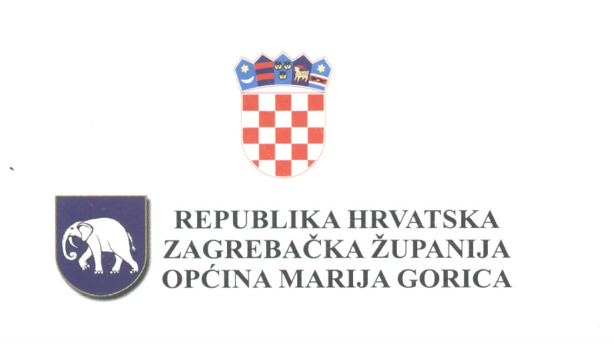

OIB: 48658001244
10299 Marija Gorica, Gorička 18/a
Tel. 01/33 95 868, fax : 01/33 96 655
e-mail : marija.gorica@email.t-com.hr
www.marija-gorica.hr

OPĆINSKA NAČELNICA
KLASA: 320-01/19-01/07
URBROJ: 238/19-02-19-1
Marija Gorica, 21. listopad 2019. godine

Na temelju Odluke o subvencijama za nabavu loznih cijepova, voćnih sadnica, sadnica jagoda i sadnju ljekovitog bilja te uzgoj i držanje pčelinjih zajednica na području Općine Marija Gorica u 2019. godini (KLASA: 021-05/19-01/04, URBROJ: 238/19-01-19-6, usvojena na 17. sjednici održanoj dana 24. srpnja 2019. godine, dalje u tekstu: Odluka), općinska načelnica Općine Marija Gorica raspisuje

N A T J E Č A J
za dodjelu subvencija u poljoprivredi Općine Marija Gorica
za 2019. godinu

PREDMET NATJEČAJA:
Dodjela subvencija u poljoprivredi Općine Marija Gorica u 2019. godini za sljedeće vrste proizvodnje:

U POLJOPRIVREDI
1. U biljnoj proizvodnji
1.1. nabavu loznih cijepova
„Subvencija nabave loznih cijepova odobrit će se onom poljoprivredniku koji je u tekućoj godini u vinogradu posadio najmanje 400 propisano deklariranih loznih cijepova preporučenih kultivara za područje Zagrebačke županije sukladno pozitivnim zakonskim propisima.
Poljoprivrednik mora biti upisan u Vinogradarski registar (osim ako sadi vinograd prvi put).“
Zahtjevi za subvenciju se podnose na Obrascu OMG 1.1.

1.2. nabavu voćnih sadnica
„Subvencija nabave voćnih sadnica odobriti će se onom poljoprivredniku koje je u tekućoj godini u voćnjaku posadio najmanje 50 propisano deklariranih voćnih sadnica sljedećih voćnih vrsta: jabuke, kruške, breskve, nektarine, marelice, šljive, trešnje, višnje, oraha, lješnjaka, maline, kupine, ribizla, brusnice, borovnice.
Subvencija se dodjeljuje u iznosu od 10,00 kuna po voćnoj sadnici jabuke, kruške, breskve, nektarine, marelice, šljive, trešnje, višnje, 5,00 kuna po voćnoj sadnici maline, kupine, ribizla i lijeske, 10,00 kuna po sadnici brusnice i borovnice, 20,00 kuna po sadnici cijepljenog oraha.“
Zahtjevi za subvenciju se podnose na Obrascu OMG 1.2.

1.3. sadnju ljekovitog bilja
Subvencija za sadnju ljekovitog bilja: lavande, kadulje, matičnjaka, bijelog sljeza, crnog sljeza, koprive, mente, nevena, majčine dušice, čička, maslačka, bosiljka, trputca, melise, peršina, graha zelenčeka, preslice i komorača odobrit će se onom poljoprivredniku koji je u tekućoj godini posadio navedeno ljekovito bilje na površini od najmanje 1000 m2, a ima ugovorenu proizvodnju odnosno kupca.
Subvencija se dodjeljuje u iznosu od 500,00 kuna na 1000 m2 posađenog ljekovitog bilja.“
Zahtjevi za subvenciju se podnose na Obrascu OMG 1.3.

1.4. nabavu sadnica jagoda
„Subvencija nabave sadnica jagoda odobriti će se onom poljoprivredniku koji je u tekućoj godini posadio najmanje 1000 propisano deklariranih sadnica jagoda.
Subvencija se dodjeljuje u iznosu od 1,00 kunu po posađenoj sadnici jagoda.“
Zahtjevi za subvenciju se podnose na Obrascu OMG 1.4.

2. U stočarskoj proizvodnji
2.1. uzgoj i držanje pčelinjih zajednica
„Subvencija za uzgoj i držanje pčelinjih zajednica odobrit će se u iznosu od 20,00 kuna po pčelinjoj zajednici poljoprivredniku na temelju potvrde o broju košnica izdane od Hrvatskog stočarskog centra ili potvrde izdane od Udruge pčelara sa sjedištem u Zagrebačkoj županiji upisane u Registar udruga Republike Hrvatske. Minimalna poticajna količina je 10 pčelinjih zajednica.“
Zahtjevi za subvenciju se podnose na Obrascu OMG 2.1.

OPĆI UVJETI I KRITERIJI ZA DODJELU SUBVENCIJE TE POTREBNA DOKUMENTACIJA:

Korisnik općinske subvencije je poljoprivrednik, fizička ili pravna osoba ili skupina fizičkih ili pravnih osoba koja obavlja poljoprivrednu djelatnost i obuhvaća sljedeće organizacijske oblike: obiteljsko poljoprivredno gospodarstvo, samoopskrbno poljoprivredno gospodarstvo, obrt registriran za obavljanje poljoprivredne djelatnosti, trgovačko društvo ili zadruga registrirana za obavljanje poljoprivredne djelatnosti te druga pravna osoba, a koja udovoljava slijedećim uvjetima:

- ima prebivalište ili sjedište na području Općine Marija Gorica i koji podižu nasade na području Općine Marija Gorica za izvršenu sadnju na području Općine Marija Gorica.
- podiže novi nasad na vlastitim površinama ili na zemljištu u zakupu za koje ima ugovor sklopljen na rok od najmanje 10 godina
- ima podmirene sve zakonske i ugovorne obveze prema Općini Marija Gorica
- mora biti upisani u Upisnik poljoprivrednika/Upisnik obiteljskog poljoprivrednog gospodarstva koji vodi Agencija za plaćanje u poljoprivredi, ribarstvu i ruralnom razvoju
- može predati zahtjev za ostvarivanje subvencije samo za jednu vrstu proizvodnje (biljna ili stočarska proizvodnja)

Zahtjev za ostvarivanje subvencije mogu u ime i za račun svojih članova podnijeti Udruge, uz uvjet da krajnji korisnici subvencije ispunjavaju uvjete utvrđene Odlukom i ovim Natječajem.
Najviši ukupni godišnji iznos općinske subvencije koju jedan korisnik može ostvariti po svim vrstama subvencija u tekućoj godini može iznositi do 10.000,00 kuna. Pojedina općinska subvencija se korisnicima isplaćuje nakon obavljene sadnje ili proizvodnje, odnosno nakon provjere, a najkasnije do kraja tekuće godine odnosno do 31. prosinca.
Zahtjevi se podnose na propisanom Obrascu uz pripadajuću dokumentaciju koji će biti dostupan u sjedištu Općine Marija Gorica, Gorička 18/a, Marija Gorica i na službenoj Internet stranici Općine Marija Gorica, www.marija-gorica.hr.
Zahtjevi koji nemaju priloženu potpunu dokumentaciju, odnosno koji ne udovoljavaju svim uvjetima Natječaja za pojedinu proizvodnju neće se razmatrati. Zahtjevi se rješavaju prema redoslijedu prispijeća, odnosno do utroška sredstava predviđenih u Proračunu Općine Marija Gorica za 2019. godinu.
Stručno povjerenstvo otvara i razmatra prispjele obrasce i dokumentaciju te predlaže općinskoj načelnici prijedlog Odluke o dodjeli subvencije u poljoprivredi Općine Marija Gorica.
Konačnu Odluku o dodjeli subvencije u poljoprivredi Općine Marija Gorica donosi općinska načelnica te će se ista objaviti na službenoj Internet stranici Općine Marija Gorica.
Sa korisnikom općinske subvencije općinska načelnica sklapa ugovor kojim će se urediti međusobna prava i obveze u vezi subvencije.
Ukoliko je korisnik općinske subvencije odnosno podnositelj zahtjeva priložio neistinitu dokumentaciju ili prijavljeno stanje u Zahtjevu i dokumentaciji ne odgovara njegovom stvarnom stanju, podnositelj zahtjeva, dobivena sredstva za tu godinu mora vratiti u Općinski proračun, te će biti isključen iz svih općinskih subvencija u poljoprivredi u narednih 5 (pet) godina.

NAZIV I ADRESA TIJELA KOJEM SE ZAHTJEV DOSTAVLJA:
Općina Marija Gorica, Gorička 18/a, 10299 Marija Gorica, s naznakom „Zahtjev za općinsku subvenciju za ... (navesti vrstu proizvodnje)“.

VRIJEME TRAJANJA NATJEČAJA:
Do 06.11.2019. godine

INFORMACIJE:
Općina Marija Gorica, Jedinstveni upravni odjel, broj telefona: 01/3395-868, radnim danom od 9,00 do 14,00 sati.

NAČELNICA
Marica Jančić

